Randers Tegl TIEFA XLTOP Flachdachziegel Doppelkremper

Randers Tegl

Eigenschaften

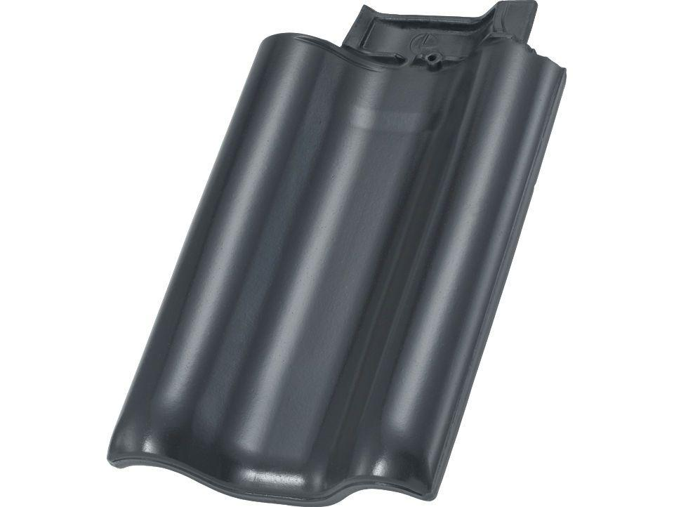

Art Formziegel

Doppelwulstziegel

Farbton

blau, braun, grau, grün, rot, schwarz

Format

Ganzer Ziegel

Oberfläche

engobiert, glasiert, satiniert

Werkstoff

Ton

Breite (mm)

300,00

Länge (mm)

420,00

Deckbreite (mm)

284,00